**WIJN IN ZUID-MORAVIË**

De productie van wijn is typerend voor Zuid-Moravië. Er worden vooral druiven geteeld voor de productie van witte wijn. Bedrijven en lokale wijnboeren produceren samen miljoenen liter wijn per jaar. Het grootste staatsbedrijf bottelt ongeveer 17.000 flessen wijn per dag.

Dankzij zijn rijke wijngeschiedenis is de regio Zuid-Moravië bekend om enkele bijzonderheden:

* 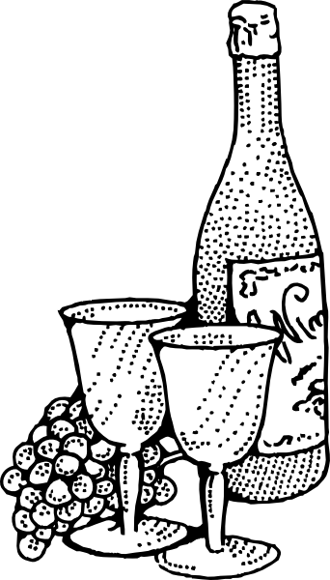**Wijnkelder kolonie**

In een dorpje in Zuid-Moravië staan de wijnkelders in zeven etages op elkaar. Met de grote stenen toegangen ingebed in de berg behoren ze tot één van de meest opvallende bijzonderheden in de regio.

* **Het doolhof**

Niet ver van de stad Znojmo is een wijnkelder te vinden met gangen geverfd met tekeningen van historische gebeurtenissen en verschillende sprookjesfiguren.

* **Dorpje met alleen maar wijnkelders**

Een dorpje waar niemand woont dat alleen uit wijnkelders bestaat. Alle gebouwen zijn toegewijd aan het telen en de productie van wijn.

Oké, een paar leuke weetjes maar aan de korte kant. Misschien kan je nog iets meer over de belangrijkste druifsoorten schrijven (bij de grafiek)?